ANEXO 5. FORMATO DE ASPECTOS RELEVANTES DE LA EVALUACIÓN (FARE)

Nombre de la evaluación: |  | Evaluación en materia de Diseño para el ejercicio fiscal 2021 Pp K024 Otros proyectos de Inversión
Objetivo de la evaluación: |  | Evaluar el Diseño del Programa Presupuestario K024 Otros proyectos de Inversión con la finalidad de proveer información que retroalimente su diseño, gestión y resultados.
Tipo de evaluación: |  | Evaluación en materia de diseño |  | PAE: |  | 2021
Ramo: | 47 Entidades No Sectorizadas
Modalidad y Clave Pp: | K 024 | Denominación Pp: | Otros Proyectos de Infraestructura Gubernamental
Unidad Administrativa (UA) |  | AYL Sistema Público de Radiodifusión del Estado Mexicano
Instancia Evaluadora (IE) |  | Denominación: | Ulises Alcántara Pérez
 |  | Coordinador(a): | Lic. Ulises Alcántara Pérez
 |  | Colaboradores(as): | Lic. Ulises Alcántara Pérez [
Procedimiento de contratación: |  | Invitación a cuando menos tres personas | Costo de la evaluación: |  | $171,000 (ciento setenta y un mil pesos m.n. 00/100)
Tipo de contratación |  | Individual | Fuente de financiamiento: |  | Recursos Fiscales
Instancia de coordinación de la evaluación: |  | Unidad de Evaluación del Desempeño

Descripción del Programa (Extensión máxima: 1000 caracteres)
Este Pp se creó en un inicio en el ejercicio fiscal 2015, se incorpora a la estructura programática en el ejercicio 2020 y en 2021 tuvo asignación presupuestal en gasto de inversión. Su objetivo es: Ampliar la oferta de cobertura de la señal de televisión abierta del Sistema Público de Radiodifusión y Canal Once, a partir de la instalación y puesta en marcha de nuevas retransmisoras en el interior de la República Mexicana, cuyo objetivo es generar, difundir y distribuir contenidos de radio y televisión, de manera digital, abierta y gratuita, para el mayor número de personas en cada una de las entidades federativas. El propósito según la MIR es: Los habitantes de cada una de las entidades federativas cuentan con una cobertura suficiente de señal radiodifundida abierta y gratuita que les permita tener acceso a materiales y contenidos audiovisuales que promuevan el respeto a los derechos humanos, el interés superior de la niñez, la igualdad y la no discriminación, por sí mismos o a través de terceros. La población objetivo a ser beneficiada es de: 33,342,537 habitantes. El componente de este Programa serán las Estaciones retransmisoras que se instalarán.

Principales hallazgos de la evaluación (Extensión máxima: 1000 caracteres)
El Pp cuenta con un documento de diagnóstico que desarrolla todas las secciones definidas por la SHCP y por el CONEVAL, mismo que define el problema y justifica el diseño e implementación del Pp. La definición del problema que atiende es clara y se formula como un hecho negativo. El problema público que atiende es relevante y plenamente identificado en el contexto de nuestro país. Adicionalmente, considera los cambios esperados en materia de cobertura de la población objetivo. El bien que presenta corresponde a la solución de una o varias causas del problema, así mismo se tuvo evidencia de la factibilidad de entrega del bien y el componente contribuye de manera relevante a alcanzar el objetivo. Presenta evidencia que valida el mecanismo causal que sustenta su diseño. La modalidad es consistente con el objetivo que persigue, así como con los bienes y servicios que genera y en general con su mecanismo de intervención. Los documentos estratégicos, institucionales, normativos y operativos son consistentes con el diseño de la propuesta de atención. El Propósito contribuye al cumplimiento de los objetivos estratégicos y se vincula con dos ODS (9 y 16). Las metas de los indicadores se encuentran orientadas al desempeño y son factibles de alcanzar.
Valoración cuantitativa global
No. | Sección | Total de preguntas (A) | Puntuación máxima (B) | Valoración cuantitativa (B)/(A)
II | Problema o necesidad pública | 3 | 12 | 3.00
III | Diseño de la propuesta de atención | 5 | 19 | 3.80
IV | Diseño operativo | 10 | 26 | 2.40
V | Consistencia programática y normativa | 1 | 4 | 4.00
VI | Contribución a objetivos de la planeación nacional | 1 | 4 | 4.00
VIII | Instrumento de Seguimiento del Desempeño | 4 | 13 | 3.25
 | TOTAL | 25 | 76 | 3.04
Fuente: elaboración propia con base a lo establecido en los TdR.
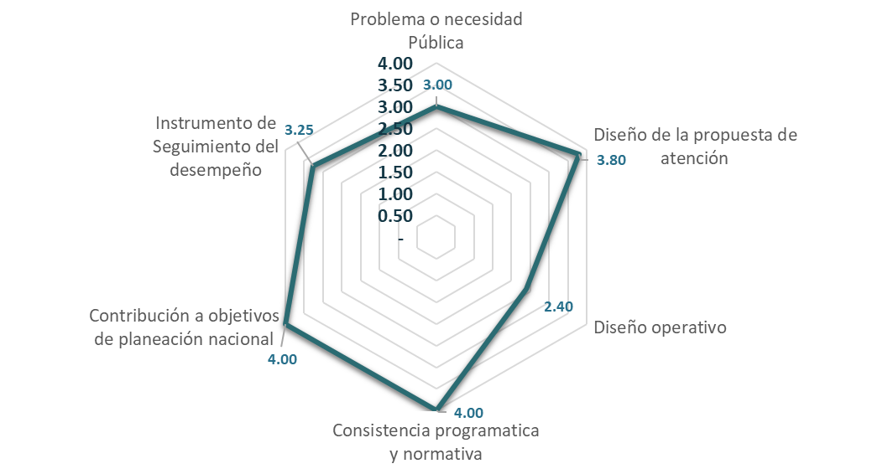
Principales recomendaciones de la evaluación (Extensión máxima: 1000 caracteres)
Incorporar y fortalecer en el diagnóstico: en lo referente al análisis sobre las complementariedades del Pp, al estado actual del problema señalando los niveles de cobertura y las brechas observadas, además establecer los criterios para la selección de ciudades en donde se instalarán las estaciones retransmisoras; y en la sección de Cobertura; así mismo sugiere cambiar la definición del problema público a: “Los habitantes de cada una de las entidades federativas del país tienen un acceso limitado a materiales y contenidos audiovisuales que promuevan el acceso a los derechos humanos, el interés superior de la niñez, la igualdad y la no discriminación por insuficiencia de señales radiodifundidas abiertas y gratuitas”. Seguimiento anual, a través del indicador de la MIR, a la Encuesta Nacional de Consumo de Contenidos Audiovisuales para identificar efecto de la implementación del Componente del Pp en el posicionamiento del Canal Catorce. Documentar procedimientos en donde se especifiquen características de la población objetivo, plazos para llevarlo a cabo, así como requisitos y formatos para su implementación. Complementar el sitio de transparencia del SPR con información del Pp, donde se identifiquen las evaluaciones, estudios y encuestas financiadas con recursos públicos. Realizar periódicamente las estimaciones de gasto unitario y darles seguimiento en el tiempo. Modificar el objetivo a nivel Fin.
Recomendaciones para el proceso de programación y presupuestación
No hay recomendaciones en este sentido.
Notas:
- El FARE deberá ser enviado a la UED y al Consejo, de conformidad con lo establecido en los numerales 34 y 35 de este PAE, junto con el informe final de la evaluación.
- El FARE contiene la información señalada en el numeral Vigésimo Octavo de los Lineamientos Generales para la Evaluación de los Programas Federales de la APF, con excepción de los incisos V, VI y VII.
- El FARE constituye el principal insumo para integrar el informe trimestral al que hace referencia el artículo 107, fracción I, de la Ley Federal de Presupuesto y Responsabilidad Hacendaria (LFPRH).
- El FARE constituye uno de los principales insumos para la integración del repositorio de evaluaciones que señala el artículo 303 Bis del Reglamento de la LFPRH.

